Результаты опроса изучения мнения населения о коррупции.
Участвовали в опросе 423 человека. На поставленные вопросы следующим образом.
1. На вопрос Что такое "Коррупция"?
Взяточничество | 133
Нравственное падение общества | 20
Преступление, нарушение закона | 50
Использование должностным лицом своего служебного положения с целью личной выгоды | 181
Мошенничество | 30
Превышение своих полномочий ради достижения личных целей | 46
Воровство | 45
Противозаконное действие | 78
* выбирали несколько вариантов ответа

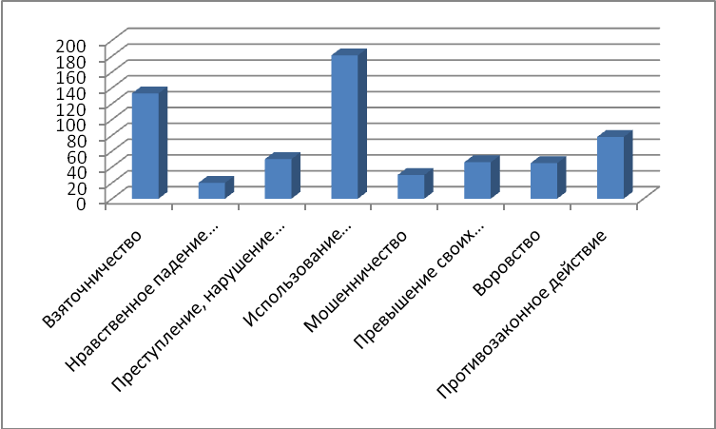

2. Если вам пришлось попадать в коррупционную ситуацию, то пришлось ли Вам при этом давать взятку или все-таки обходились без дачи взятки?
Да, пришлось дать взятку | 43
Не стал давать взятку | 365
Не попадал в такую ситуацию | 15

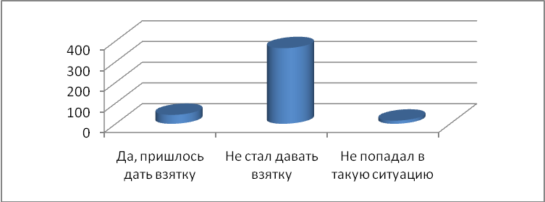

3. Почему Вы не согласились давать взятку должностному лицу? Отметьте один вариант ответа.
взятка была мне не по карману | 12
я принципиально не даю взятки | 129
я не смог подобрать удобного случая | 4
мою проблему можно решить другими путями без дачи взятки | 61
испугался уголовной ответственности | 10
не попадал в такую ситуацию | 96
намек на взятку был ясен | 29

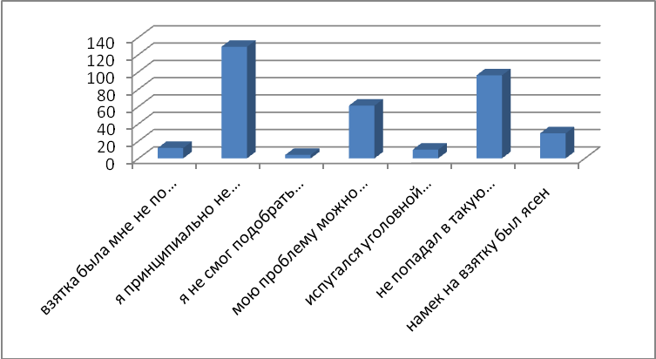

4. Решился ли Ваш вопрос после того, как вы отказались от дачи взятки должностному лицу?
да, решился | 161
решился, но частично или решение этого вопроса могло бы занять более длительное время | 32
нет, не решился | 28

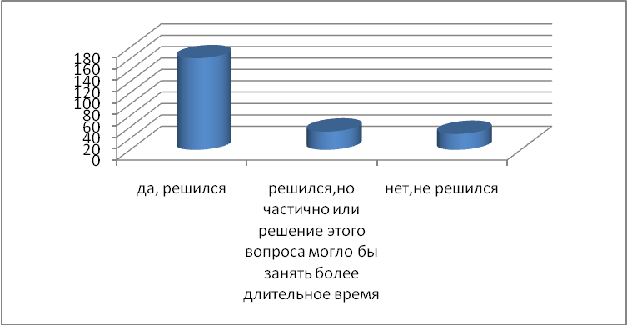

5. Использовали ли Вы посредников при передаче взятки или подарка?
да | 25
нет | 358

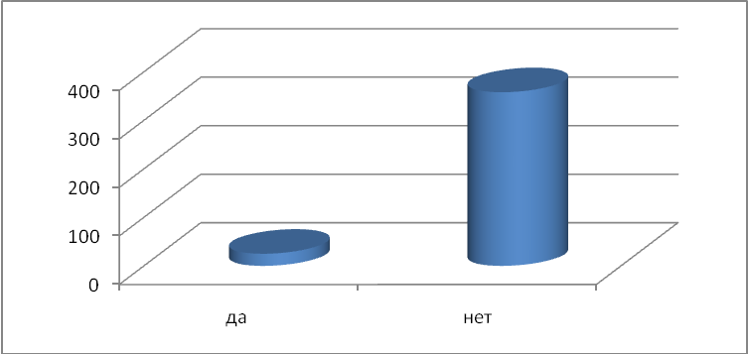

6. Как Вы думаете, за последний год размер этих взяток увеличился или уменьшился? Отметьте один вариант ответа.
увеличился | 124
остался таким же | 36
уменьшился | 4
не знаю | 159
затрудняюсь ответить | 102

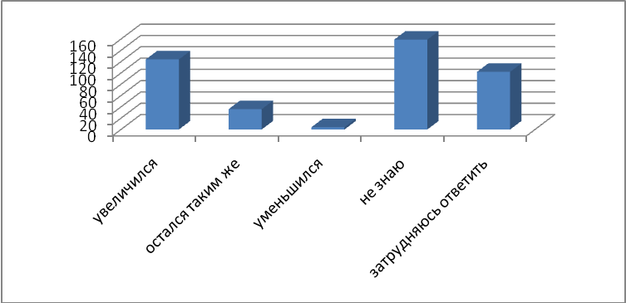

7. В чем, по Вашему мнению, причины коррупции? Отметьте не более трех вариантов ответа.
Низкая заработная плата работников бюджетной сферы | 101
Возможность принятия единоличного решения должностными лицами, свобода принятия решений | 77
Недостаточно строгий контроль за действиями чиновников, их доходами и расходами | 203
Низкий уровень правовой культуры у населения | 74
Национальные традиции, менталитет | 37
Нестабильная экономическая ситуация | 41
Несовершенство судебной системы | 37
Неадекватность наказания за факты коррупции | 108
Отсутствие общественного контроля | 78
взятки в основном берут не только в бюджетных сферах | 72

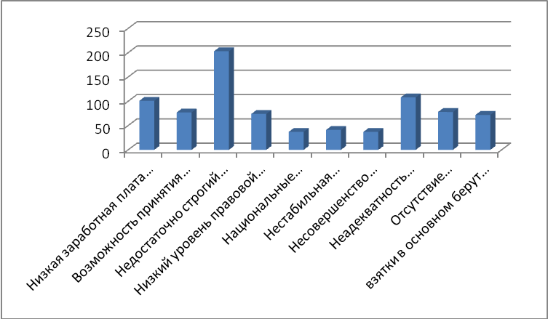

8. Являются ли электронные очереди гарантом прозрачности механизма предоставления данной услуги? Отметьте один вариант ответа.
да | 124
нет, не являются | 107
нет, не являются, потому что известны случаи незаконного продвижения электронной очереди | 189

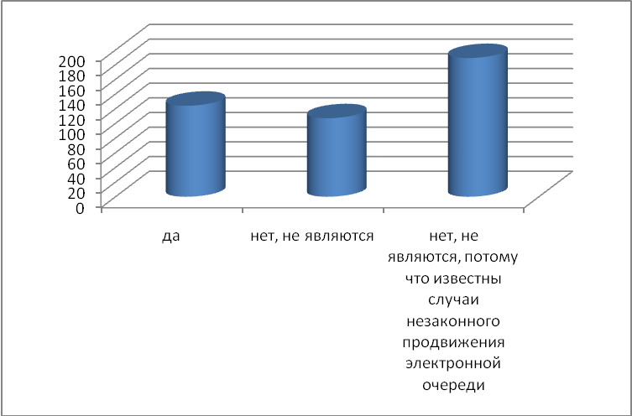

9. Пользуетесь ли Вы услугами, предоставляемыми в электронном виде через интернет?(оплата жкх платежей, штрафов ГИБДД, предварительная запись на получение заграничного паспорта, замена паспорта РФ, предварительная запись в больницу и др.)Отметьте один вариант ответа.
да | 395
нет | 26

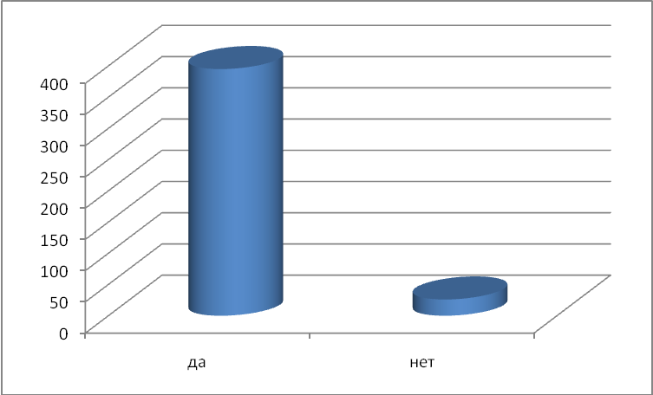

10. Если Вы не пользуетесь электронными услугами, укажите, пожалуйста, причины? Отметьте не более трех вариантов ответа.

Высокие проценты за предоставление электронных услуг | 14
Электронные услуги недоступны | 10
Не доверяю | 15
Нет необходимости | 11
Не умею пользоваться | 19
Не знаю о таких услугах | 7
пользуюсь | 347

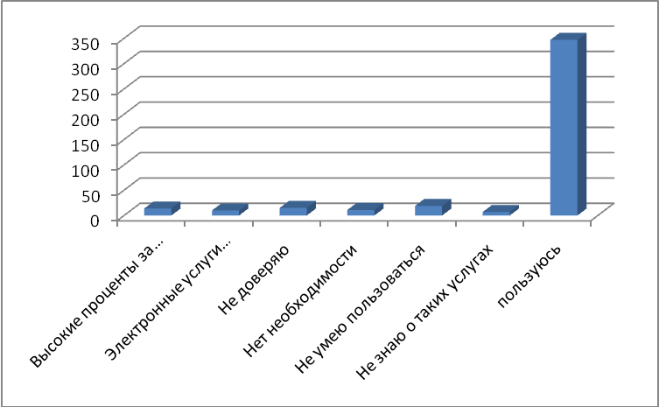

11. Ваш пол:
мужской | 60
женский | 363

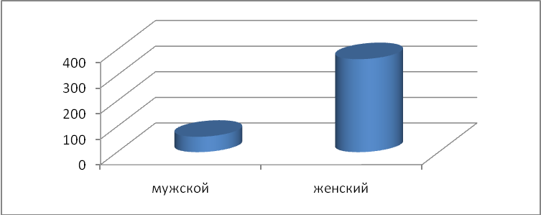

12. Ваш возраст:
от 18 до 29 лет | 89
от 30 до 49 лет | 276
от 50 до 59 лет | 51
60 лет и старше | 7

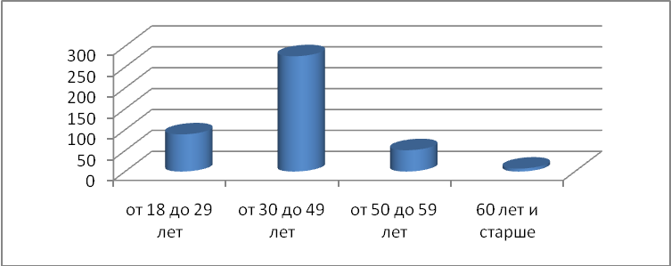

13. Род ваших знаний:
Предприниматель, бизнесмен | 8
Руководитель высшего звена | 7
Руководитель среднего звена (мастер, бригадир, начальник отдела) | 27
Учитель, воспитатель, работник системы образования | 65
Врач, работник здравоохранения | 25
Творческая интеллигенция | 22
Преподаватель вуза, научный сотрудник | 0
Служащий, специалист на предприятии и организации | 152
Работник правоохранительной и судебной системы, силовых структур | 9
Рабочий | 66
Работник сельского хозяйства | 0
Студент | 23
Домохозяйка, временно безработный | 12
Пенсионер | 7

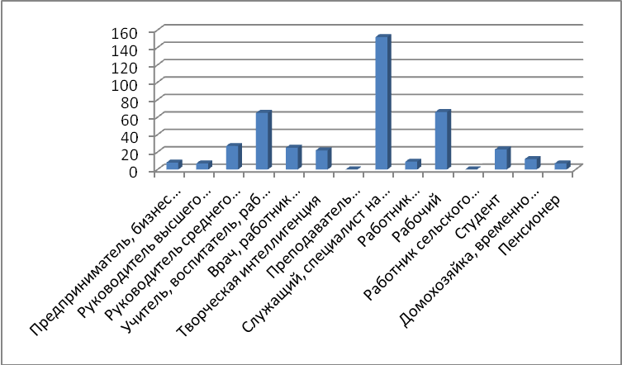

14. Где вы живёте?
в городе | 402
в селе | 21

